[学术危机！复旦大学药学院研究被曝多组图片重复](https://mp.weixin.qq.com/s?__biz=MzkyNTc2OTI4Mw==&mid=2247492289&idx=2&sn=d22806add4f9c3c29e57744842d887eb&chksm=c0b7d1359d664bac9ba0147e2f634e3ae1f054757d97d229e39e61604fe9d8fe283123cac880&scene=126&sessionid=1743871632)

[慧眼学术](javascript:void(0);)2025-04-02 14:02:07中国香港





**论文信息**

2017年12月，**复旦大学药学院**在American Journal of Cancer Research期刊上发表一篇标题为“Ambroxol enhances anti-cancer effect of microtubule-stabilizing drug to lung carcinoma through blocking autophagic flux in lysosome-dependent way”**氨溴索通过依赖溶酶体的方式阻断自噬通量，增强微管稳定药物对肺癌的抗癌作用**的论文被质疑。

这项工作得到了国家自然科学基金（81773201、81573006）的资助。

**第一作者**：复旦大学药学院 Xiulei Zhang

**通讯作者**：复旦大学药学院 Xianyi Sha（音译： 沙先谊）

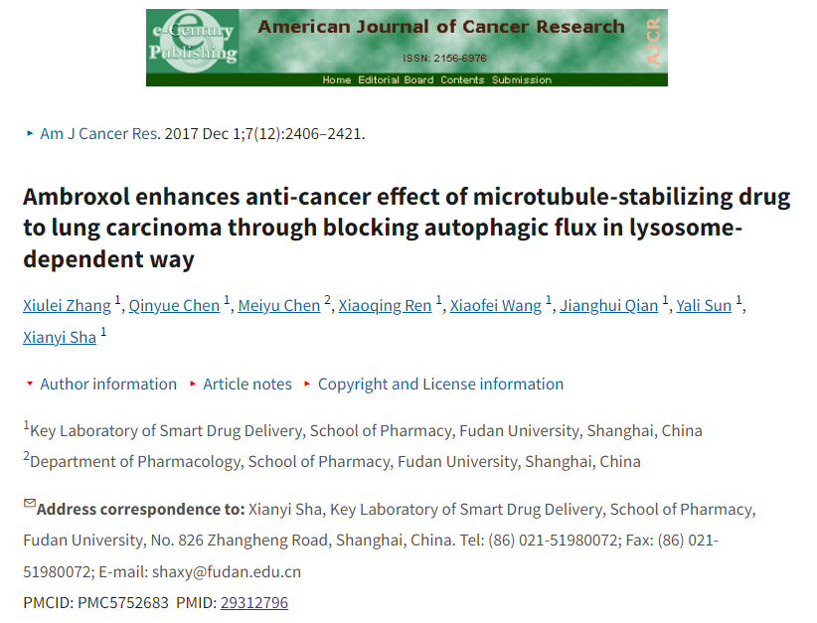

**质疑信息**

**2025年4月，Actinopolyspora biskrensis 在 Pubpeer 论坛上发表评论：**

图 1A 和图 2B 中似乎都使用了部分凝胶切片，但条件不同。

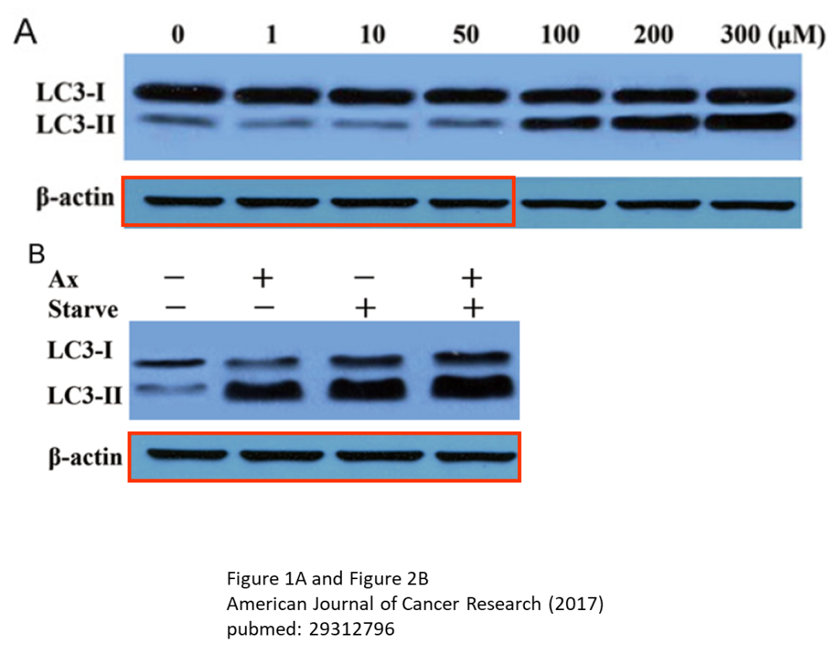

图 2D 和图 4C 似乎也有类似的问题。作者能否提供这些图的原始数据？

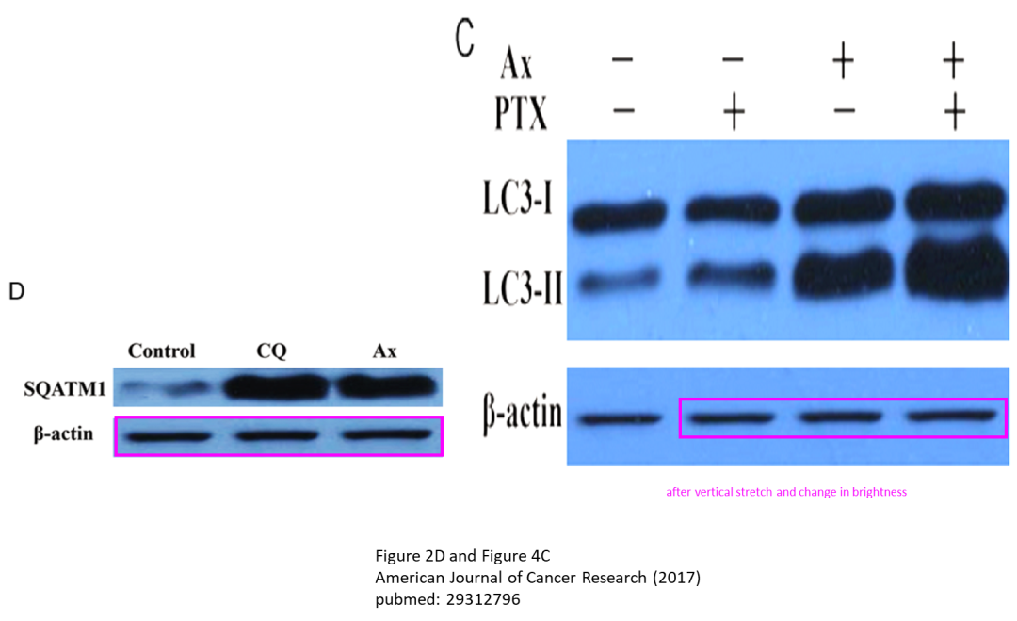

这篇论文和相隔 5 年发表的一篇论文似乎都使用了凝胶切片的一部分。不过，这两篇论文各显示了一条额外的泳道，这表明共同的第三方可能获得了更大的图像。我没有发现共同的作者。

为了帮助识别，请注意在两幅图像中似乎重叠的三条泳道中，中间一条泳道上有从左上到右下的污点。

Figure 4C, American Journal of Cancer Research (2017), pubmed: 29312796, discussed https://pubpeer.com/publications/75E7F4BCCC1926E0D91EF8CD5A9750

Figure 4-II, Theranostics (2022), doi: 10.7150/thno.67932, discussed

https://pubpeer.com/publications/1C88AD31580279B2CFF1B42376E17E

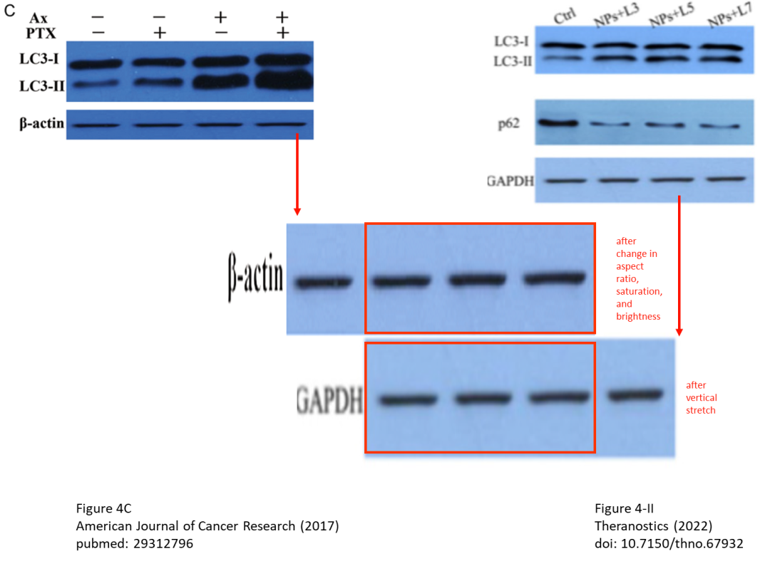

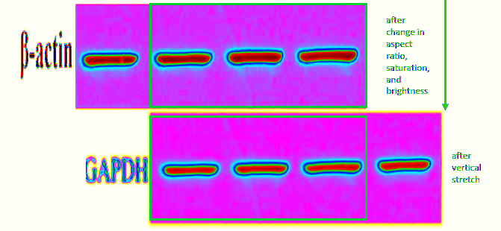

图 6A.

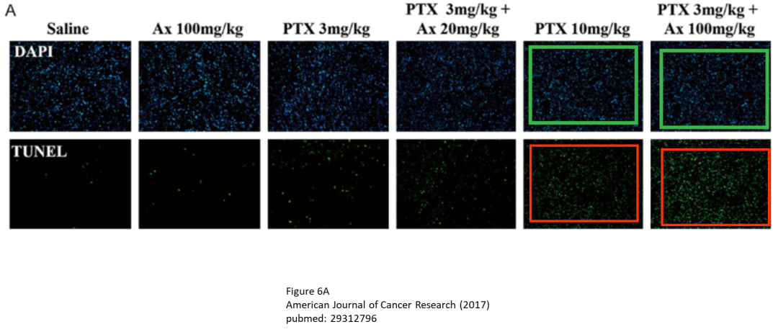

**经过慧眼学术再次查重后发现大量重复。（见下图）**

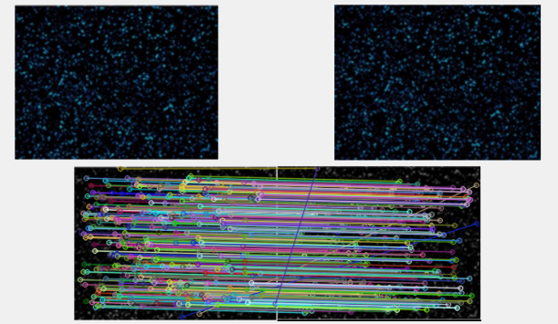

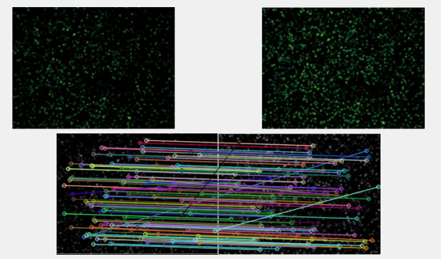

消息来源：

https://pubpeer.com/publications/75E7F4BCCC1926E0D91EF8CD5A9750#0

声明：

若认为本内容侵犯您或者单位的权益，请速与我们联系并详述侵权情况。我们将依法快速处理，移除涉嫌侵权内容。

联系QQ   1729349097

**往期推荐:**

[引爆全网的学术不端克星神器！一键本地检测，全网最低价，再也不用担心图片误用和第三方图片造假的神器来啦](https://mp.weixin.qq.com/s?__biz=MzkyNTc2OTI4Mw==&mid=2247484961&idx=1&sn=d8a51a591fb0c959e88bc92de949b52c&scene=21#wechat_redirect)

[委员建议：将学术不端行为与其他造假行为一样入“罪”](https://mp.weixin.qq.com/s?__biz=MzkyNTc2OTI4Mw==&mid=2247491231&idx=1&sn=bf06908b0e9e428754f6000aee228d8e&scene=21#wechat_redirect)

[上海交通大学医学院附属新华医院妇产科研究：同一只小鼠跨组使用引发热议](https://mp.weixin.qq.com/s?__biz=MzkyNTc2OTI4Mw==&mid=2247491873&idx=1&sn=5a5a332536e5e553616a469db0ceaa34&scene=21#wechat_redirect)

[南京中医药大学附属医院放射科主任团队研究被指问题重重，多图重叠成焦点](https://mp.weixin.qq.com/s?__biz=MzkyNTc2OTI4Mw==&mid=2247491708&idx=2&sn=5338a9fdda1f2807a34fe1be499c78cf&scene=21#wechat_redirect)

[厦门大学附属翔安医院，宁波市医疗中心李惠利医院合作研究被指多处图片重叠与克隆](https://mp.weixin.qq.com/s?__biz=MzkyNTc2OTI4Mw==&mid=2247491914&idx=1&sn=f2421b6bcf3f228868d51e69904ab890&scene=21#wechat_redirect)